会報荒井山
十一月十五日・今年度第四回目の拡大役員班長会議が宮の森中学校視聴覚室で開催されました。会長報告では、今年度前半に行われたイベントの総括と孤立死ストップの見守り活動のスタートの主旨説明、ふれあいサロンひまわり会の解散と今後についての話がありました。その後、各部報告と来年二月末に実施予定のダンボールそり大会、年明けに予定されている新年会についても審議がおこなわれました。見守り活動については原案が承認され、ふれあいサロンについては[荒井山シルバー会]の名称が全会一致で採択、代表には暫定的に戎会長が事務局も兼任することになりました。
広報部発行第４回役員班長会議
≪議事録ダイジェスト版≫日時
平成２７年１１月１５日１０時〜
宮の森中学校視聴覚室
○会長報告・イベントのついては概ね順調に推移したが、ジンギスカン大会については申し込み者と参加者が一致せず課題を残す結果となった。宮中文化作品展では搬出時にチェック体制に甘さが残った。水曜サロンひまわり会は１１月で終了し、１２月から新名称、荒井山シルバー会として社会福祉協議会に変更届を提出し、代表は暫定的に戎会長とし内容は麻雀サークル（担当１班若林さん）囲碁サークル(担当１６班福田さん)グランドゴルフ(担当戎会長)の三本柱としたい。との提案があった
○高齢者見守り活動について
推進委員会を中心として事務局に
鶴羽委員長・金子葉子推進委員・神野民生委員・袴田民生委員にプラス新規に推進委員を募集したい。見守りについての案内チラシ、推進委員募集チラシ・対象者募集チラシを加え３種類のカラーチラシを個配し見守りのスタートとしたい。
○審議結果
・ひまわり会については原案通り荒井山シルバー会とし暫定代表に
戎会長とする事を賛成多数で可決
○見守り活動については提案チラシについて賛成多数で承認 ○イベント反省[ジンギスカン]海
鮮と焼き芋の要望が多かった。来賓については招待基準を明確にし
平等性を重視したい。
・宮中文化作品展については入搬出時のチェックを重視したい。
・グランドゴルフについてはホールインワンの景品数を多くして同一の景品にするべき。
○各部報告[施設保安部]街路灯LED化１５灯を着実に実施
[会計部]ゴミステーションの予算が１０万オーバーそれ以外はほぼ順調に推移している。
[総務部]回覧の発行を定期的に毎月１・３週としたい
[そり大会]来年２月２８日(日)に決定[新年会]会場日程については野中女性部長に一任
宮中３０周年地域文化作品展
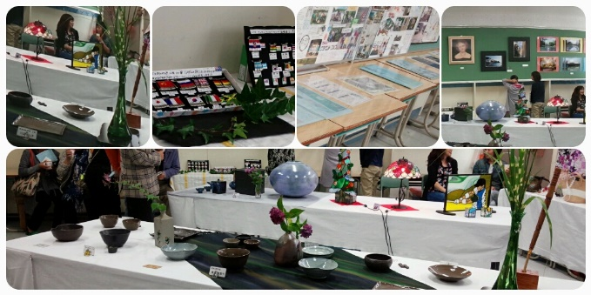
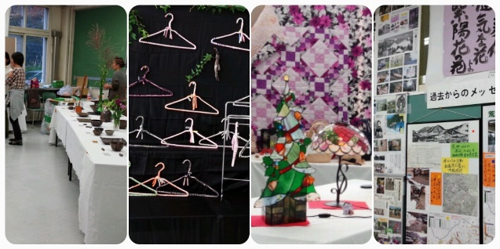
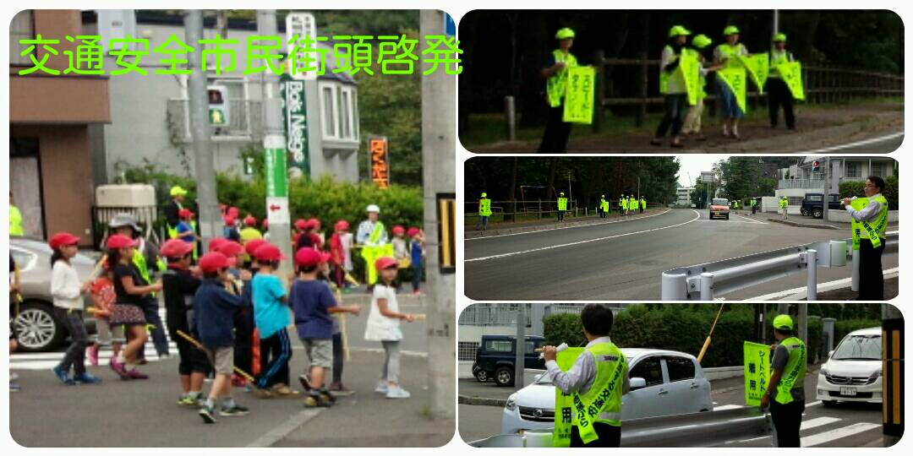

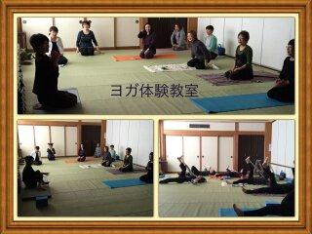
コラム荒井山見守り活動役員が足りない、自前のサロン活動のできる町内会館が無い、など不平不満が募る日々。私はいつも思い出します。「不自由を常と思えば不足なし」(徳川家康)どうしてもやりたい事があれば工夫し、知恵を借りて前を向いていきたいと思う今日この頃です。（戎記）
○資源回収状況１０月度
新 聞 | 3,610kg | 14,440円
雑 誌 | 560ｋｇ | 1,120円
ダンボール | 1,190kg | 2,380円
牛乳パック | 20 kg | 100円
リターナル瓶 | 11.2kg | 48円
アルミ缶 | 15ｋｇ | 600円
布 類 | 130ｋｇ | 390円
計 | 5,631.2kg | 19,328円
＊前年比113％
○見守り推進委員募集
孤立死防止の協力員を募集しています。*問い合わせ先・見守り推進委員長 鶴羽洋司☎６１８．２８５８
○お悔やみのお知らせ
９月５日 ２班
水品 スエノさん
弔問 戎 会長
９月２１日 １２班
松田 文生 さん
弔問 戎 会長
*広報部よりお願いこの会報個配ご希望の方はお知らせください。☎かメールでおねがいします。☎FAX６２１－６２７３ホームページhttp://www.araiyama.jp

